1,隐藏注册登录

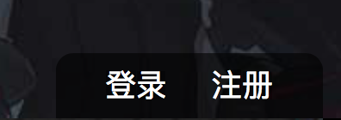

2. 女武神列表-名字图片压缩了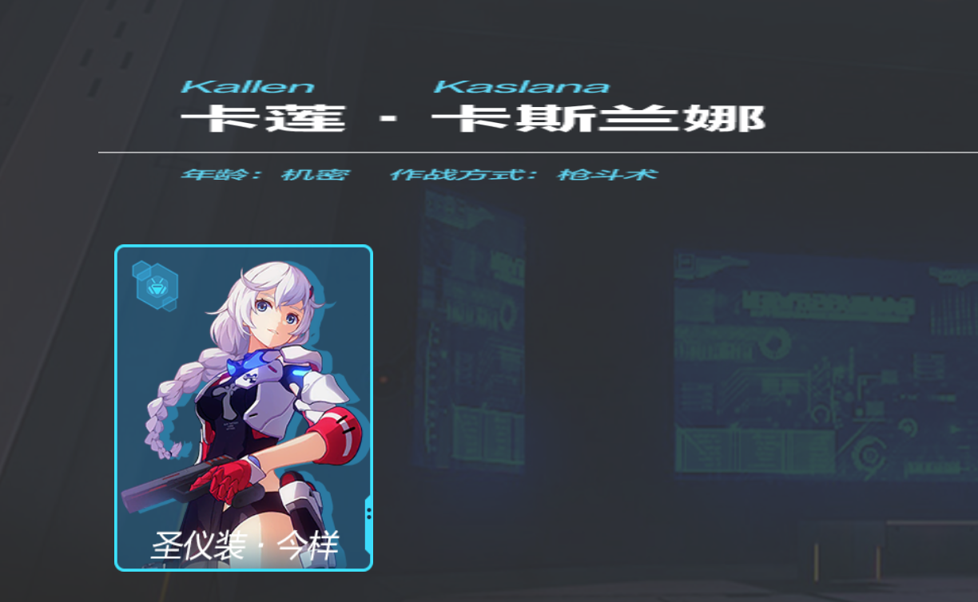

3.A/S等级的没有显示

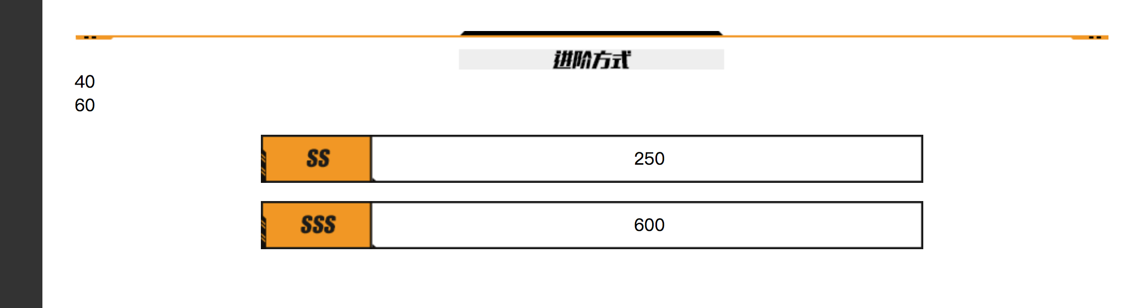

4.队伍装备搭配，字体折行

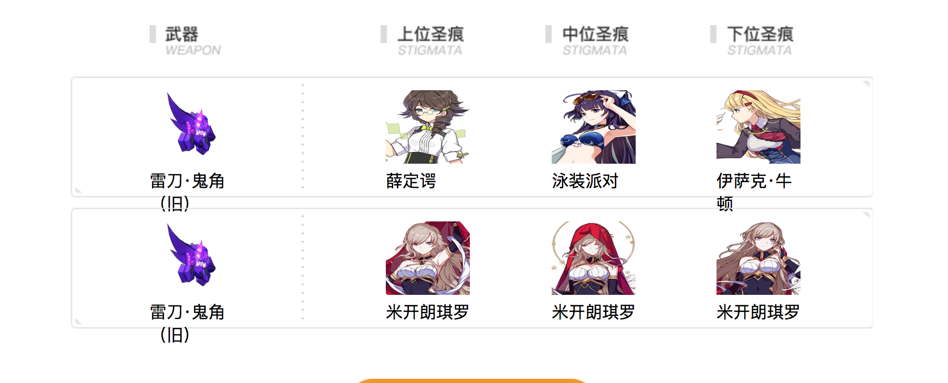

5.返回首页按钮跳转出错



6.作者重复显示了，top最好不要换行

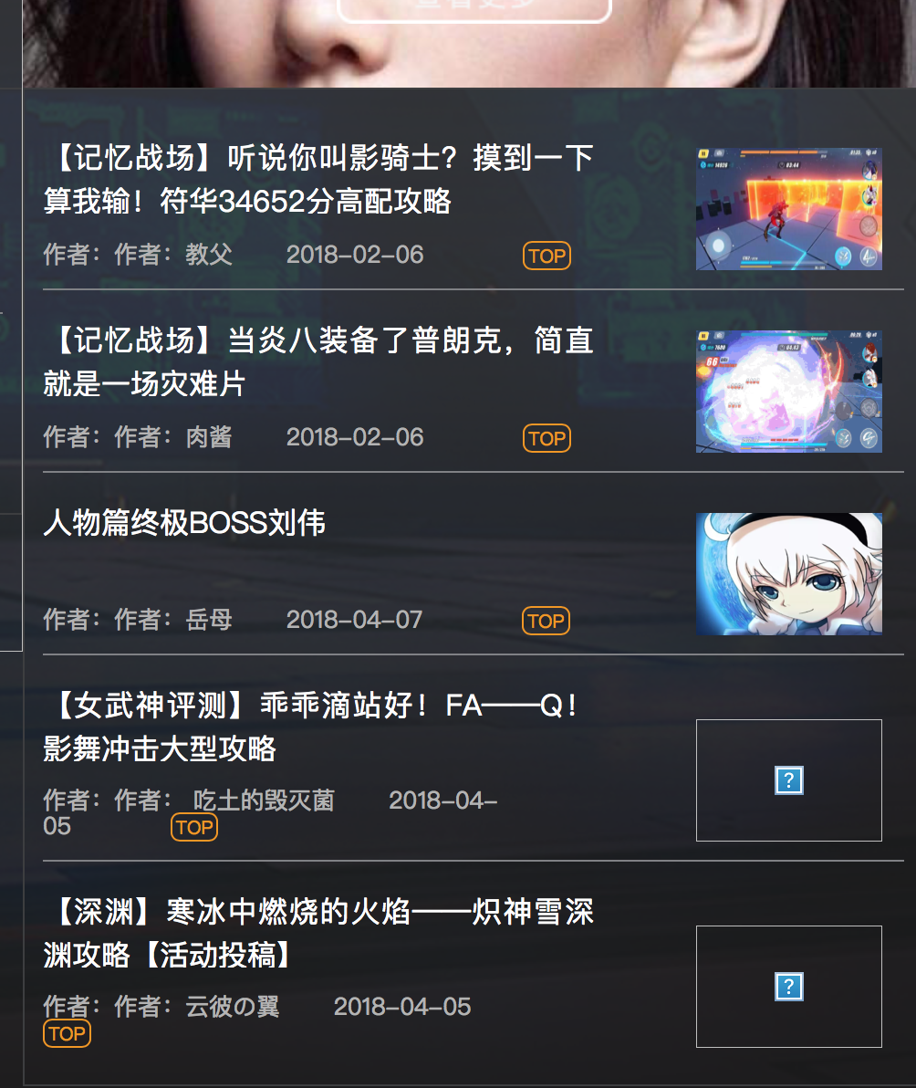

7.查看更多的按钮位置错误，参照下效果图

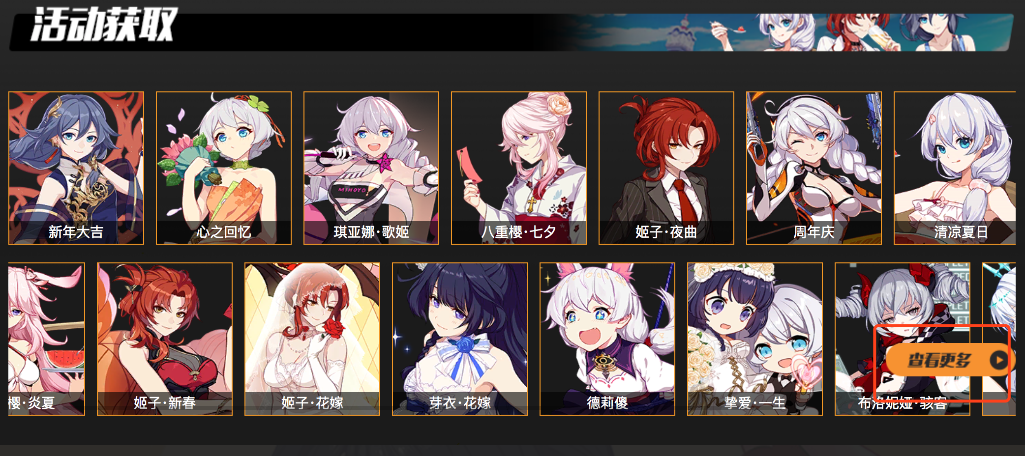

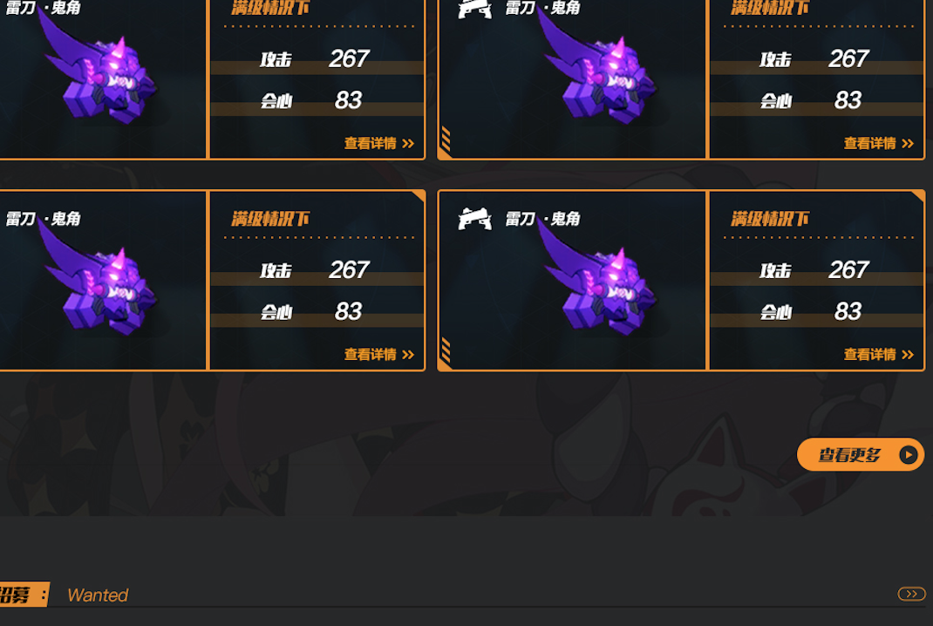

8.相关推荐的配置错误，没有按照最新的来

9.查看更多不能跳转到列表。左侧的导航栏应该读取后台的分类名称，点击后跳转到列表页（同查看更多）。

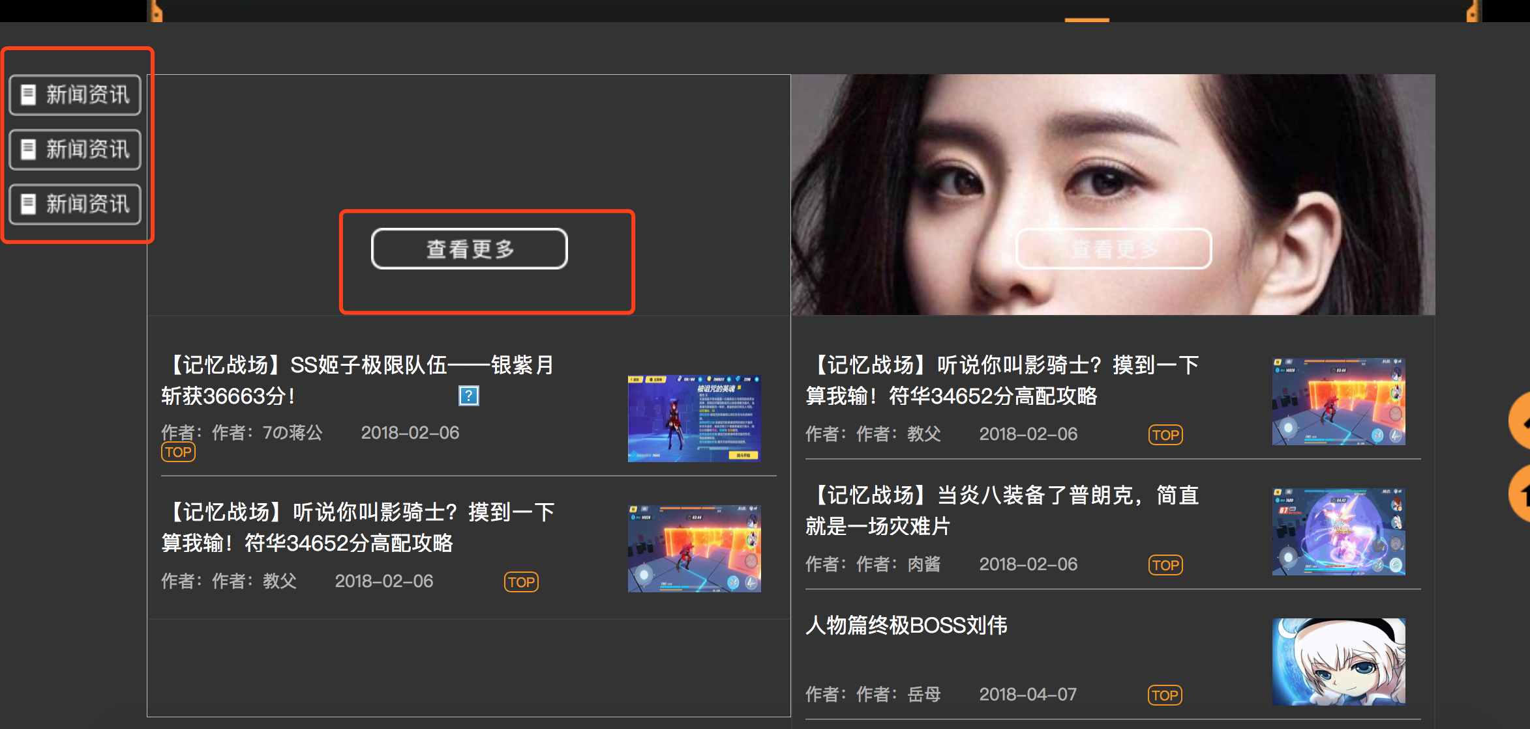

10.舰队招募--我要发布按钮隐藏

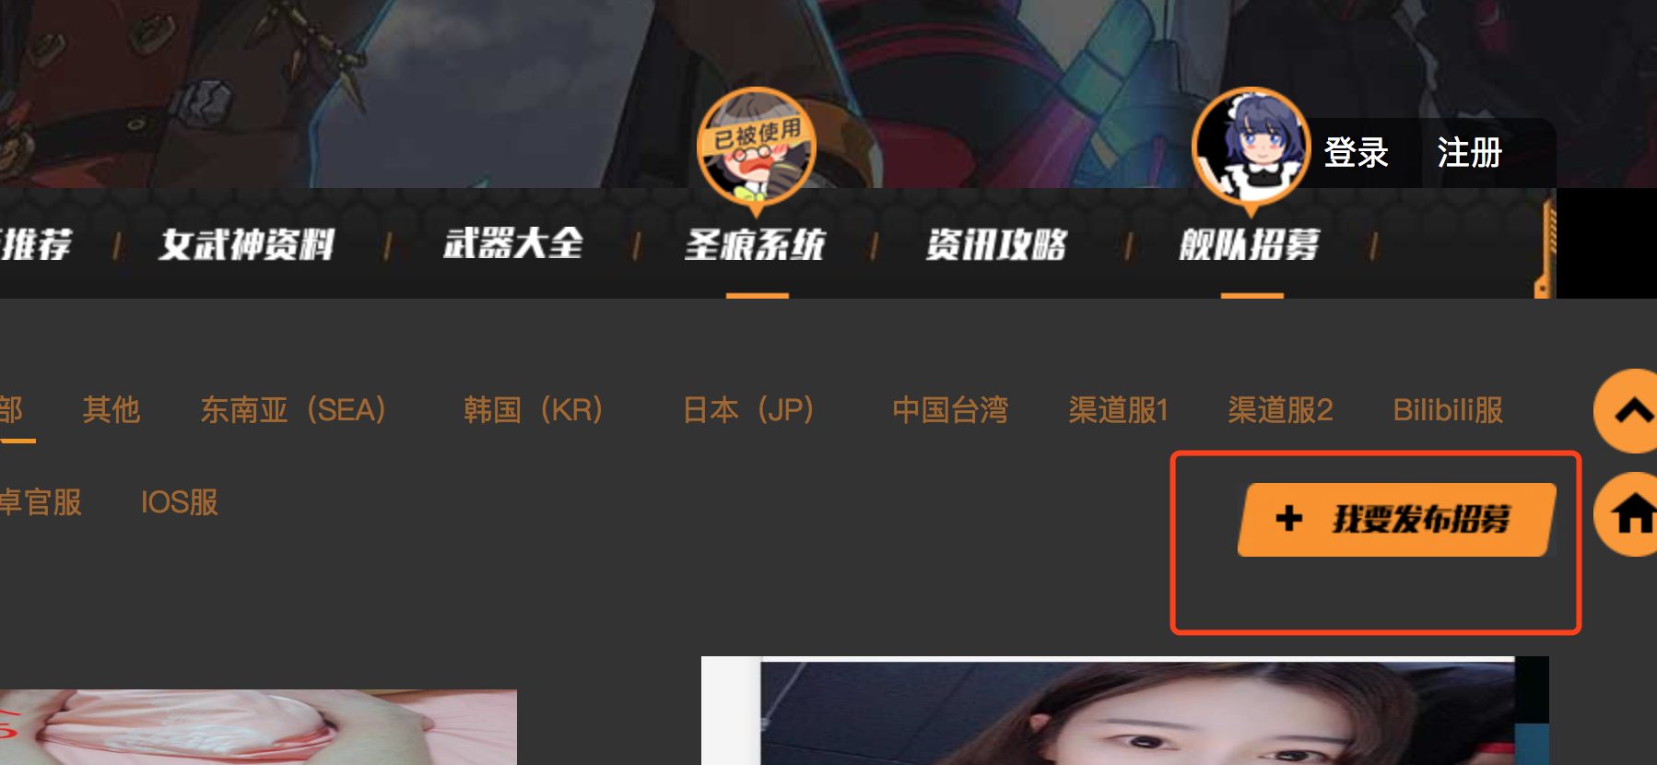11.服务器排序错误，参照移动端的

